Раздел 3. Создание сервлетных приложений

В разделе 2 говорилось о том, как создавать сервлеты, выполнять их в контейнере сервлетов и вызывать из web-браузера. Также были изучены различные классы и интерфейсы пакета javax.servlet .
Однако, при программировании сервлетов обычно работают с пакетом javax.servlet.http. Классы и интерфейсы этого пакета являются производными от классов и интерфейсов пакета javax.servlet. Члены javax.servlet.http богаче и удобнее в использовании. В этом пакете класс HttpServlet, представляющий сервлет, расширяет класс javax.servlet.GenericServlet и вносит большое число собственных методов. Пакет javax.servlet.http имеет интерфейсы HttpServletRequest и HttpServletResponse, которые эквивалентны интерфейсам javax.servlet.Request и javax.servlet.Response соответственно. HttpServletResponse расширяет интерфейс javax.servlet.ServletResponse, a HttpServletRequest является производным от интерфейса javax.servlet.ServletResponse.
Имеются дополнительные классы, которые недоступны в пакете javax.servlet. Например, можно использовать класс с именем Cookie для работы с файлами cookie, и т.д.
Теперь рассмотрим класс HttpServlet, который обычно расширяется при разработке сервлетов.

Класс HttpServlet

Класс HttpServlet расширяет класс javax.servlet.GenericServlet. Класс HttpServlet добавляет ряд интересных методов. Наиболее важными являются шесть методов doxxx. Это методы doPost, doPut, doGet, doDelete, doOptions и doTrace. Каждый из них вызывается при использовании соответствующего метода запроса HTTP. Например, метод doGet вызывается, когда сервлет получает запрос HTTP, который был послан с помощью метода GET.

Примечание:
Можно заметить, что метод HEAD протокола HTTP 1.1 не имеет соответствующего do-метода в сервлете. В действительности метод doHead существует в классе HttpServlet, но является частным (закрытым) методом.

Из шести методов doxxx наиболее часто используются методы doPost и doGet.
Метод doPost вызывается, когда браузер посылает запрос HTTP с Помощью метода POST. Метод POST может использоваться формой HTML. Рассмотрим форму HTML на клиентской стороне (файл index.html, размещенный в папке myApp):

<HTML>
<HEAD>
<TITLE>Sending a request</TITLE>
</HEAD>
<BODY>
<FORM ACTION="WelcomeServlet4" METHOD="POST">
<BR>First Name: <INPUT TYPE=TEXT Name="firstName">
<BR>Last Name: <INPUT TYPE=TEXT Name="lastName">
<BR> <INPUT TYPE=SUBMIT VALUE="Submit">
</FORM>
</BODY>
</HTML>

Файл index.html будем использовать вместе с файлом WelcomeServlet4.java, содержимое файла:
import javax.servlet.*;
import javax.servlet.http.*;
import java.io.*;
import java.util.*;

public class WelcomeServlet4 extends HttpServlet {
public void doPost(HttpServletRequest request,
HttpServletResponse response)
throws ServletException, IOException
{
response.setContentType("text/html");
PrintWriter out = response.getWriter();
out.println("<HTML>"); out.println("<HEAD>");
out.println("<TITLE>Welcome</TITLE>");
out.println("</HEAD>");
out.println("<BODY>");
out.println("<P>Welcome to the Bulbul's and Boni's Web Site.</P>");
out.println("</BODY>");
out.println("</HTML>");
Enumeration enumeration = request.getParameterNames();
while (enumeration.hasMoreElements()){
String parameterName = (String)enumeration.nextElement();
out.println(parameterName +":."+ request.getParameter(parameterName) + "<BR>" );
}
Это сервлет с методом doPost. Файл WelcomeServlet4.java размещаем в папке classes и компилируем.

Содержимое файла web.xml:
<!DOCTYPE web-app PUBLIC '-//Sun Microsystems, Inc.//DTD
Web Application 2.3//EN' 'http://java.sun.com/dtd/web-app_2_3.dtd'>
<web-app>
<servlet>
<servlet-name>WelcomeServlet4</servlet-name>
<servlet-class>WelcomeServlet4</servlet-class>
</servlet>
<servlet-mapping>
<servlet-name>WelcomeServlet4</servlet-name>
<url-pattern>/WelcomeServlet4</url-pattern>
</servlet-mapping>
</web-app>
Данный файл размещаем в папке WEB-INF.
Запускаем сервер Tomcat 9, затем в адресную строку браузера вводим: «http://localhost:8080/myApp/index.html» (рис. 3.1), запускаем эту строку и получаем (рис.3.2)
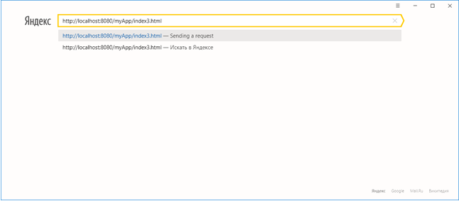

Рис.3.1

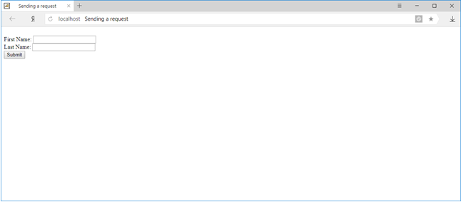

Рис.3.2
Вводим: Maevskiy для First Name и Viacheslav для Last Name (рис.3.3)
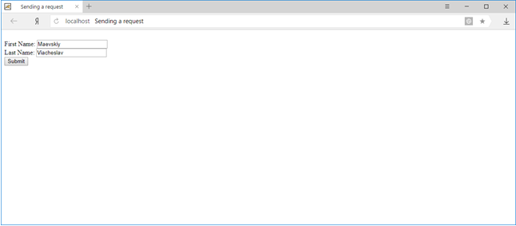

Рис.3.3

Нажимаем кнопку «Submit» и получаем (см .рис.3.4):

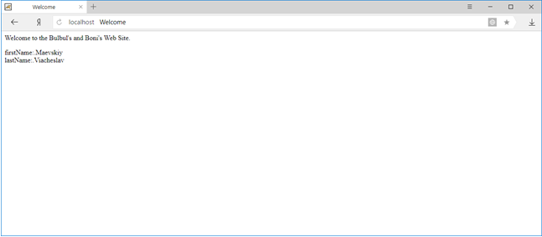

Рис.3.4

Когда пользователь нажимает кнопку Submit, чтобы отправить форму, браузер посылает серверу запрос HTTP с помощью метода POST. Web-сервер передает этот запрос сервлету WelcomeServlet4, и вызывается метод сервлета doPost. Пара firstName, lastName формы посылается в теле запроса. В теле запроса извлекаются значения firstName, lastName и выводятся в окно браузера. Программный код, помощью которого производятся эти действия будет рассмотрен позже.
Форма HTML может также использовать метод GET; однако POST применяется с формами HTML значительно чаще.
Метод doGet вызывается, когда запрос HTTP посылается с помощью метода GET. GET является методом, используемым в HTTP по умолчанию. Если метод GET применяется в форме, пара имя/значение параметра добавляется к URL. Рассмотрим пример, в котором используются следующие файлы: index2.html, WelcomeServlet5.java, web.xml:

index2.html:
<HTML>
<HEAD>
<TITLE>Sending a request</TITLE>
</HEAD>
<BODY>
<FORM ACTION="WelcomeServlet5" METHOD="GET">
<BR>First Name: <INPUT TYPE=TEXT Name="firstName">
<BR>Last Name: <INPUT TYPE=TEXT Name="lastName">
<BR> <INPUT TYPE=SUBMIT VALUE="Submit">
</FORM>
</B0DY>
</HTML>

WelcomeServlet5.java:
import javax.servlet.*;
import javax.servlet.http.*;
import java.io.*;
import java.util.*;

public class WelcomeServlet5 extends HttpServlet {
public void doGet(HttpServletRequest request,
HttpServletResponse response)
throws ServletException, IOException
{
response.setContentType("text/html");
PrintWriter out = response.getWriter();
out.println("<HTML>"); out.println("<HEAD>");
out.println("<TITLE>Welcome</TITLE>");
out.println("</HEAD>");
out.println("<BODY>");
out.println("<P>Welcome to the Bulbul's and Boni's Web Site.</P>");
out.println("Query String: " + request.getQueryString() + "<BR>");
out.println("</BODY>");
out.println("</HTML>");
}
}

web.xml
<!DOCTYPE web-app PUBLIC '-//Sun Microsystems, Inc.//DTD
Web Application 2.3//EN' 'http://java.sun.com/dtd/web-app_2_3.dtd'>
<web-app>
<servlet>
<servlet-name>WelcomeServlet5</servlet-name>
<servlet-class>WelcomeServlet5</servlet-class>
</servlet>
<servlet-mapping>
<servlet-name>WelcomeServlet5</servlet-name>
<url-pattern>/WelcomeServlet5</url-pattern>
</servlet-mapping>
</web-app>
Файлы index2.html, WelcomeServlet5.java отличаются от соответствующих файлов предыдущего примера только тем, что в данном примере применяется метод GET, а предыдущем примере – метод POST.
Запускаем сервер Tomcat 9, затем в адресную строку браузера вводим: «http://localhost:8080/myApp/index2.html» (рис. 3.5), запускаем эту строку и получаем (рис.3.6)
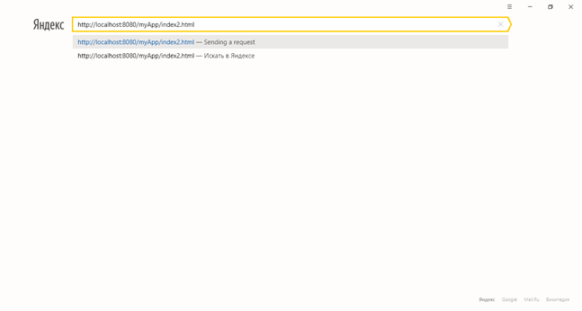

Рис.3.5
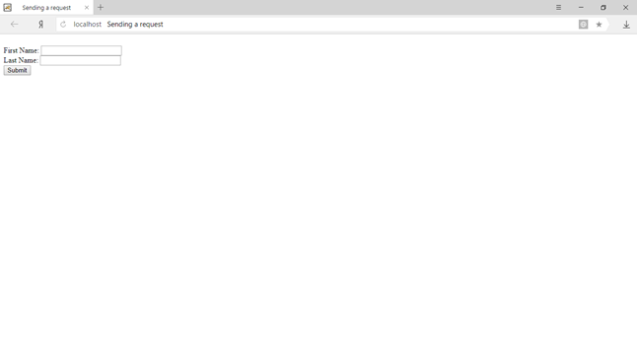

Рис.3.6
Вводим: Maevskiy для First Name и Viacheslav для Last Name (рис.3.7)
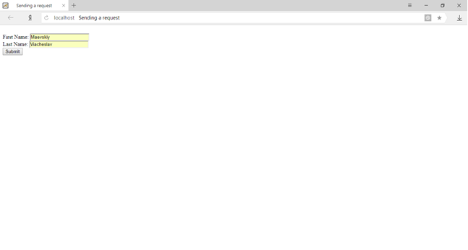

Рис. 3.7
Нажимаем кнопку «Submit» и получаем (см. рис.3.8):

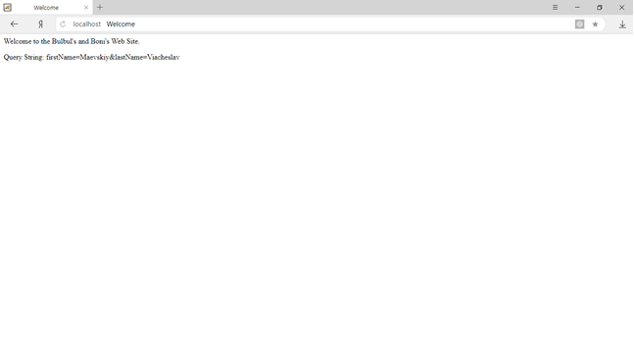

Рис.3.8
Здесь данные «firstName=Maevskiy» и «lastName=Viacheslav» выводятся в окно браузера с помощью программного кода «request.getQueryString()» в теле серлета. Более подробно использование данного кода будет рассмотрено позже.
Адресная строка запроса, который форма посылает сервлету имеет следующий вид (рис.3.9):

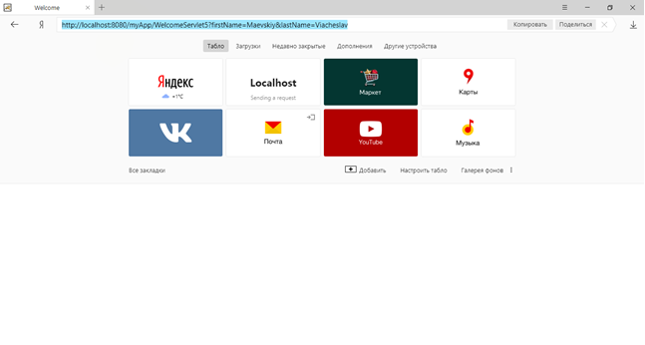

Рис.3.9
Адресная строка: http://localhost:8080/myApp/WelcomeServlet5?firstName=Maevskiy&lastName=Viacheslav. В адресную строку после имени сервлета и знака «?» добавляются данные: firstName=Maevskiy и lastName=Viacheslav,- которые мы ввели в форму HTML.
Если к сервлету WelcomeServlet5.java обратиться с помощью адресной строки: http://localhost:8080/myApp/WelcomeServlet5?firstName=Maevskiy&lastName=Viacheslav, - то мы получим тот же ответ браузера (см. рис. 3.8).

При получении метода GET сервлет вызовет свой метод doGet.
Может возникнуть вопрос, как сервлет узнает, какой метод doxxx вызывать. Ответ можно найти в исходном коде класса HttpServlet. Этот класс наследует метод service из интерфейса javax.servlet.Servlet, который вызывается контейнером сервлетов. Напомним, что его сигнатура имеет вид:

public void service(ServletRequest request, ServletResponse response) throws ServletException, IOException

Этот метод использует HttpRequest для запроса и HttpResponse для ответа и передает оба как аргументы второму методу service, который имеет сигнатуру:

protected void service(HttpServletRequest request, HttpServietResponse response) throws ServletException, IOException

Интерфейс HttpServletRequest имеет метод с именем getMethod, который возвращает String, содержащую метод HTTP, используемый клиентским запросом. Зная метод HTTP, метод service вызывает соответствующий метод doxxx.
Примечание
Если форма HTTP не имеет атрибута ACTION, то значением по умолчанию для этого атрибута будет текущая страница.
Рассмотрим следующий пример, в котором сервлет содержит оба метода doGet и doPost. В этом примере используются следующие файлы: RegisterServlet.java, web.xml. Содержимое файлов:

RegisterServlet.java
import javax.servlet.*;
import javax.servlet.http.*;
import java.io.*;

public class RegisterServlet extends HttpServlet {
public void doGet(HttpServletRequest request, HttpServletResponse response)
throws ServletException, IOException {
response.setContentType("text/html");
PrintWriter out = response.getWriter();
out.println("<HTML>");
out.println("<HEAD>");
out.println("<TITLE>The GET method</TITLE>");
out.println("</HEAD>");
out.println("<BODY>");
out.println("The servlet has received a GET. " +"Now, click the button below.");
out.println("<BR>");
out.println("<FORM METHOD=POST>");
out.println("<INPUT TYPE=SUBMIT VALUE=Submit>");
out.println("</FORM>");
out.println("</BODY>");
out.println("</HTML>");
}
public void doPost( HttpServletRequest request, HttpServletResponse response)
throws ServletException, IOException {
response.setContentType("text/html");
PrintWriter out = response.getWriter();
out.println("<HTML>");
out.println("<HEAD>");
out.println("<TITLE>The POST method</TITLE>");
out.println("</HEAD>");
out.println("<BODY>");
out.println("The servlet has received a POST. Thank you.");
out.println("</BODY>");
out.println("</HTML>");
}
}

web.xml
<?xml version="1.0" encoding="ISO-8859-1"?>
<!DOCTYPE web-app
PUBLIC "-//Sun Microsystems, Inc.//DTD Web Application 2.3//EN"
"http://java.sun.com/dtd/web-app_2_3.dtd">
<web-app>
<servlet>
<servlet-name>RegisterServlet</servlet-name>
<servlet-class>RegisterServlet</servlet-class>
</servlet>
<servlet-mapping>
<servlet-name>RegisterServlet</servlet-name>
<url-pattern>/RegisterServlet</url-pattern>
</servlet-mapping>
</web-app>
Запускаем сервер Tomcat 9, затем в адресную строку браузера вводим: «http://localhost:8080/myApp/ RegisterServlet» (рис. 3.5), запускаем эту строку и получаем (рис.3.6)
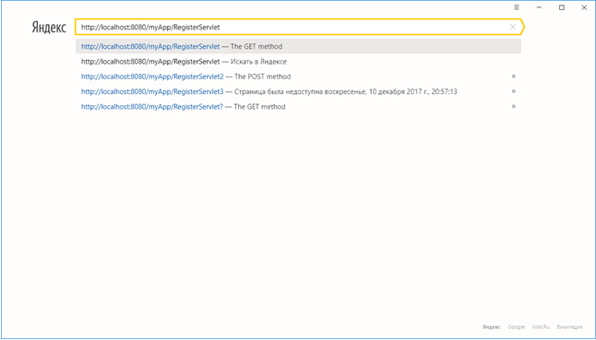

Рис. 3.10

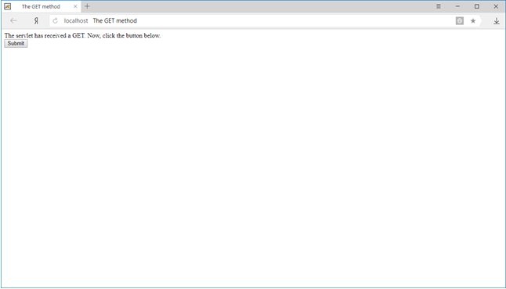

Рис.3.11 Выходные данные метода doGet

Нажимаем кнопку Submit и получаем (рис.3.12)

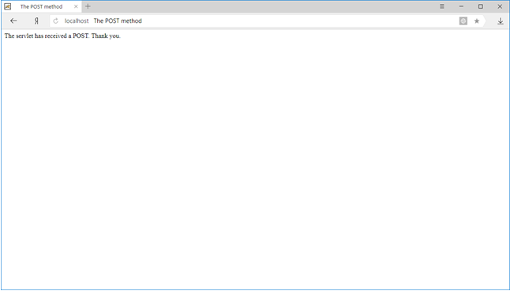

Рис.3.12 Выходные данные метода doPost

Когда сервлет вызывается в первый раз из web-браузера путем ввода URL сер¬влета в поле Address или Location, в качестве метода запроса используется GET. На серверной стороне вызывается метод doGet. Сервлет посылает строку «The servlet has received a GET Now, click the button below». («Сервлет получил GET. Теперь нажмите кнопку, расположенную ниже».) плюс форму HTML (см. рис. 3.11). Посылаемая браузеру форма применяет метод POST. Когда пользователь нажимает кнопку Submit, чтобы отправить форму, серверу передается запрос POST. Сервлет вызывает метод doPost, посылая браузеру строку, содержащую «The servlet has received a POST. Thank you» («Сервлет получил POST. Спасибо»). Выходные данные doPost показаны на рис. 3.12.

Интерфейс HttpServletRequest

Помимо нескольких специфических для протокола методов, содержащихся в классе HttpServlet, пакет javax.servlet.http предоставляет также развитые интерфейсы запроса и ответа: HttpServletRequest и HttpServletResponse.

Получение заголовков запроса HTTP из HttpServletRequest
Запрос HTTP, который браузер клиента посылает серверу, включает в себя заголовок запроса HTTP с важной информацией, такой как cookie и referer. Доступ к заголовкам можно получить с помощью объекта HttpServletRequest, передаваемого методу doxxx.
Следующий пример демонстрирует, как можно использовать интерфейс HttpServletRequest для получения всех имен заголовков и для отправки пар имя/ значение заголовков в браузер. В этом примере используются следующие файлы: RegisterServlet2.java, web.xml. Содержимое файлов:

RegisterServlet2.java
import javax.servlet.*;
import javax.servlet.http.*;
import java.io.*;
import java.util.*;

public class RegisterServlet2 extends HttpServlet {
public void doGet(HttpServletRequest request,
HttpServletResponse response)
throws ServletException, IOException {

response.setContentType("text/html");
PrintWriter out = response.getWriter();
Enumeration enumeration = request.getHeaderNames();
while (enumeration.hasMoreElements()) {
String header = (String) enumeration.nextElement();
out.println(header + ": " + request.getHeader(header) + "<BR>");
}
}
}

web.xml
<?xml version="1.0" encoding="ISO-8859-1"?>
<!DOCTYPE web-app
PUBLIC "-//Sun Microsystems, Inc.//DTD Web Application 2.3//EN"
"http://java.sun.com/dtd/web-app_2_3.dtd">
<web-app>
<servlet>
<servlet-name>RegisterServlet2</servlet-name>
<servlet-class>RegisterServlet2</servlet-class>
</servlet>
<servlet-mapping>
<servlet-name>RegisterServlet2</servlet-name>
<url-pattern>/*</url-pattern>
</servlet-mapping>
</web-app>

Запускаем сервер Tomcat 9, затем в адресную строку браузера вводим: «http://localhost:8080/myApp/RegisterServlet2» (рис. 3.12), запускаем эту строку и получаем (рис.3.13)

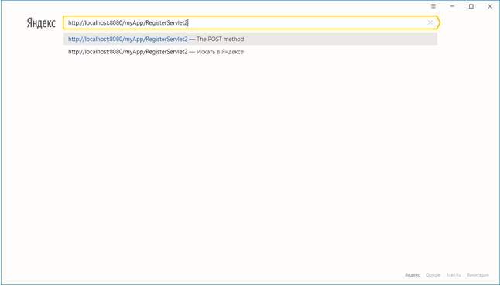

Рис. 3.12

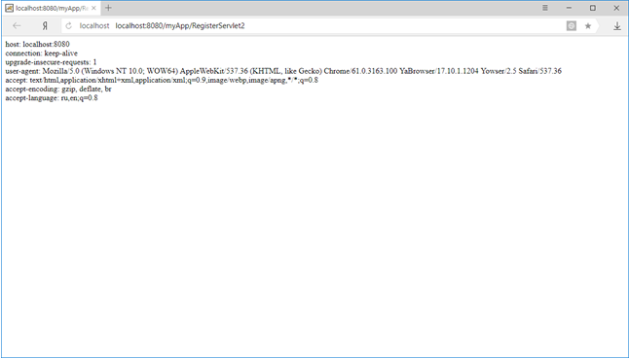

Рис.3.13 Получение заголовков запроса HTTP

RegisterServlet2 в фале RegisterServlet2.java использует методы getHeaderNames и getHeader. Сначала вызывается getHeaderNames для получения Enumeration, содержащего все имена заголовков, находящиеся в клиентском запросе. Значение каждого заголовка извлекается с помощью метода getHeader, которому передается имя заголовка.
Выходные данные кода зависят от клиентского окружения, в частности от используемого браузера и операционной системы клиентской машины. Например, некоторые браузеры могут посылать серверу файлы cookie. На наличие заголовка referer запроса HTTP влияет то, как пользователь запрашивает сервлет: вводит URL в поле Address/Location или щелкает мышью на гиперссылке. Выходные данные рассматриваемого примера показаны на рис. 3.13.
Некоторые методы интерфейса HttpServlet Request предоставляют информацию о путях доступа. Метод getPathlnfo возвращает String, содержащую дополнительную информацию о пути, или null, если информации о пути нет. Метод getPathTranslated возвращает ту же информацию, что и метод getPathlnfo, но транслирует путь в имя физического пути доступа или возвращает null, если нет дополнительной информации о пути. Дополнительная информация следует после имени сервлета и перед строкой запроса. Имя сервлета и дополнительная информация разделяются символом наклонной черты (/). Метод getQueryString() извлекает часть дополнительной информации. Кроме этого данный метод извлекает информацию (например, firstName и lastName), которая вводится в форму. Рассмотрим примеры, в которых используются указанные методы. В первом примере используется метод getQueryString(). В данном примере используются файлы: RegisterServlet3.java и web.xml.

RegisterServlet3.java
import javax.servlet.*;
import javax.servlet.http.*;
import java.io.*;

public class RegisterServlet3 extends HttpServlet {
public void doGet(HttpServletRequest request, HttpServletResponse response)
throws ServletException, IOException {
response.setContentType("text/html");
PrintWriter out = response.getWriter();
out.println("<HTML>");
out.println("<HEAD>");
out.println("<TITLE>The GET method</TITLE>");
out.println("</HEAD>");
out.println("<BODY>");
out.println("The servlet has received a GET. " +"Now, click the button below.");
out.println("<BR>");
out.println("Query String: " + request.getQueryString() + "<BR>");
out.println("<FORM METHOD=GET>");
out.println("<BR>First Name: <INPUT TYPE=TEXT NAME=FirstName>");
out.println("<BR>Last Name: <INPUT TYPE=TEXT NAME=LastName>");
out.println("<BR><INPUT TYPE=SUBMIT VALUE=Submit>");
out.println("</FORM>");
out.println("</BODY>");
out.println("</HTML>");

web.xml
<?xml version="1.0" encoding="ISO-8859-1"?>
<!DOCTYPE web-app
PUBLIC "-//Sun Microsystems, Inc.//DTD Web Application 2.3//EN"
"http://java.sun.com/dtd/web-app_2_3.dtd">
<web-app>
<servlet>
<servlet-name>RegisterServlet3</servlet-name>
<servlet-class>RegisterServlet3</servlet-class>
</servlet>
<servlet-mapping>
<servlet-name>RegisterServlet3</servlet-name>
<url-pattern>/RegisterServlet3</url-pattern>
</servlet-mapping>
</web-app>

Запускаем сервер Tomcat 9, затем в адресную строку браузера вводим: «http://localhost:8080/myApp/RegisterServlet3» (рис. 3.14), запускаем эту строку и получаем (рис.3.15)

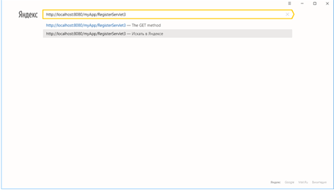

Рис.3.14

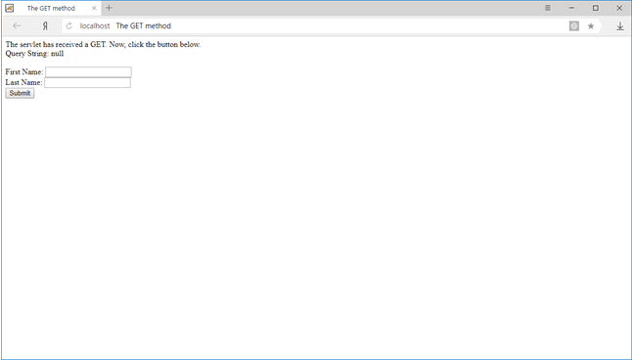

Рис.3.15
При первом запуске метода doGet сервлета содержимое строки Query String null (пустая строка). Нажимаем кнопку Submit, получаем: (рис.3.16).

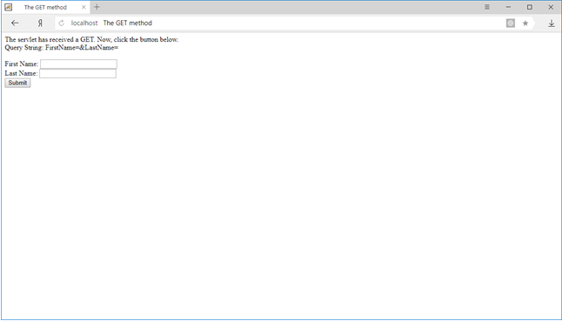

Рис.3.16

Вводим: Maevskiy для First Name и Viacheslav для Last Name, (рис.3.17)

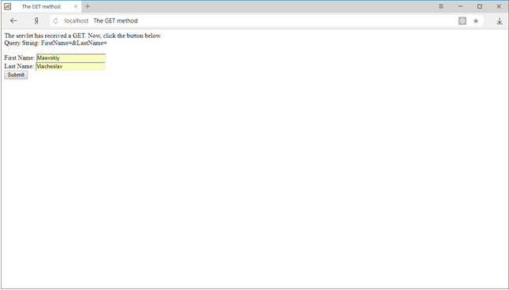

Рис.3.17

Нажимаем кнопку Submit, получаем: (рис.3.18).

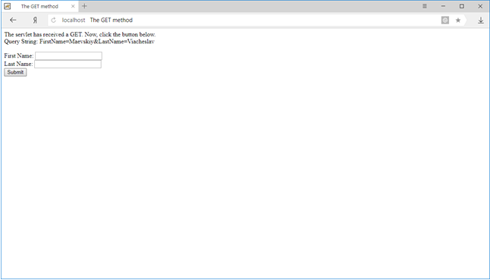

Рис.3.18
В данном примере метод getQueryString() извлекает информацию из firstName и lastName и выводит ее в окно браузера.
В следующем примере рассмотрим запрос к сервлету с именем PathInfo DemoServlet, сделанный с помощью URL:
http://localhost:8080/myApp/PathInfoDemoServlet/RegisterServlet?id=2

Этот URL содержит дополнительную информацию «/RegisterServlet» после имени сервлета. Метод getPathlnfo вернет строку «/PathInfoDemoServle /RegisterServlet», метод getQueryString вернет «id=2», а метод getPathTranslated вернет « C:\myserver\Tomcat 9\webapps\myApp\PathInfoDemoServlet\RegisterServlet». Значение, возвращаемое getPathTranslated, зависит от местоположения файла класса сервлета. В рассматриваемом примере используются файлы: PathInfoDemoServlet.java, web.xml.

PathInfoDemoServlet.java
import javax.servlet.*;
import javax.servlet.http.*;
import java.io.*;

public class PathInfoDemoServlet extends HttpServlet {
public void doGet(HttpServletRequest request, HttpServletResponse response)
throws ServletException, IOException {
response.setContentType("text/html");
PrintWriter out = response.getWriter();
out.println("<HTML>");
out.println("<HEAD>");
out.println("<TITLE>The GET method</TITLE>");
out.println("</HEAD>");
out.println("<BODY>");
out.println("The servlet has received a GET. " +"Now, click the button below.");
out.println("<BR>");
out.println("Query String: " + request.getQueryString() + "<BR>");
out.println("getPathInfo: " + request.getPathInfo() + "<BR>");
out.println("getPathTranslated: " + request.getPathTranslated() + "<BR>");
out.println("</BODY>");
out.println("</HTML>");
}
}

web.xml
<?xml version="1.0" encoding="ISO-8859-1"?>
<!DOCTYPE web-app
PUBLIC "-//Sun Microsystems, Inc.//DTD Web Application 2.3//EN"
"http://java.sun.com/dtd/web-app_2_3.dtd">
<web-app>
<servlet>
<servlet-name>PathInfoDemoServlet</servlet-name>
<servlet-class>PathInfoDemoServlet</servlet-class>
</servlet>
<servlet-mapping>
<servlet-name>PathInfoDemoServlet</servlet-name>
<url-pattern>/*</url-pattern>
</servlet-mapping>
</web-app>

Запускаем сервер Tomcat 9, затем в адресную строку браузера вводим: «http://localhost:8080/myApp/PathInfoDemoServlet/RegisterServlet?id=2» (рис. 3.19), запускаем эту строку и получаем (рис.3.20)
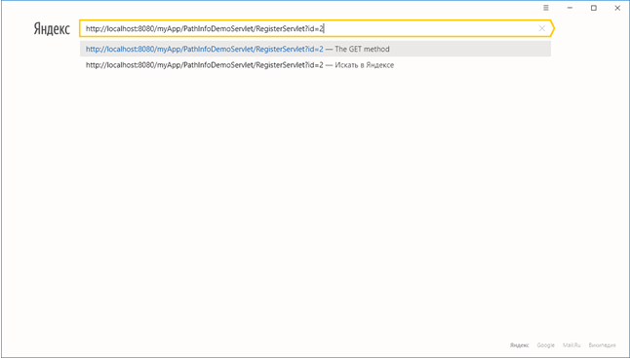

Рис.3.19

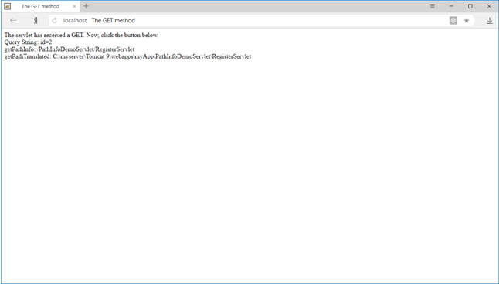

Рис.3.20. Значения, возвращаемые методами getQueryString, getPathInfo, getPathTranslated

Получение строки запроса из HttpServletRequest
Следующим важным методом является getQueryString, который используется для извлечения строки запроса HTTP. Строка запроса размещается в URL справа от пути доступа к сервлету.
Если в форме HTML используется метод GET, то пара имя/значение параметра добавляется к URL. Рассмотрим очередной пример с использованием данного метода. В примере используются файлы: HttpRequestDemoServlet.java, web.xml.

HttpRequestDemoServlet.java
import javax.servlet.*;
import javax.servlet.http.*;
import java.io.*;
import java.util.*;

public class HttpRequestDemoServlet extends HttpServlet {
public void doGet(HttpServletRequest request, HttpServletResponse response)
throws ServletException, IOException {

response.setContentType("text/html");
PrintWriter out = response.getWriter();
out.println("<HTML>");
out.println("<HEAD>");
out.println("<TITLE>Obtaining the Query String</TITLE>");
out.println("</HEAD>");
out.println("<BODY>");
out.println("Query String: " + request.getQueryString() + "<BR>");
out.println("<FORM METHOD=GET>");
out.println("<BR>First Name: <INPUT TYPE=TEXT NAME=FirstName>");
out.println("<BR>Last Name: <INPUT TYPE=TEXT NAME=LastName>");
out.println("<BR><INPUT TYPE=SUBMIT VALUE=Submit>");
out.println("</FORM>");
out.println("</BODY>");
out.println("</HTML>");
}
}

web.xml
<?xml version="1.0" encoding="ISO-8859-1"?>
<!DOCTYPE web-app
PUBLIC "-//Sun Microsystems, Inc.//DTD Web Application 2.3//EN"
"http://java.sun.com/dtd/web-app_2_3.dtd">
<web-app>
<servlet>
<servlet-name>HttpRequestDemoServlet</servlet-name>
<servlet-class>HttpRequestDemoServlet</servlet-class>
</servlet>
<servlet-mapping>
<servlet-name>HttpRequestDemoServlet</servlet-name>
<url-pattern>/HttpRequestDemoServlet</url-pattern>
</servlet-mapping>
</web-app>

Запускаем сервер Tomcat 9, затем в адресную строку браузера вводим: «http://localhost:8080/myApp/HttpRequestDemoServlet» (рис. 3.21), запускаем эту строку и получаем (рис.3.22)

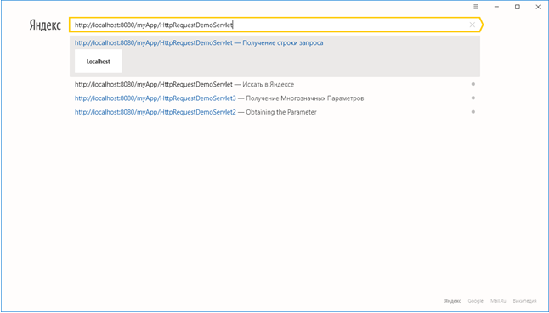

Рис.3.21
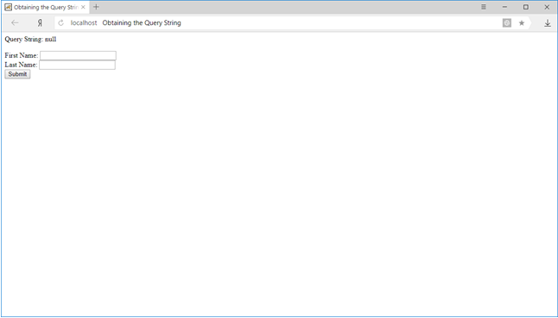

Рис.3.22. Строка запроса равна null
Вводим: Maevskiy для First Name и Viacheslav для Last Name, (рис.3.23)
Нажимаем кнопку Submit и получаем (рис.3.24), при этом строка запроса имеет следующий вид:
http://localhost:8080/myApp/HttpRequestDemoServlet?FirstName=Maevskiy&LastName=Viacheslav

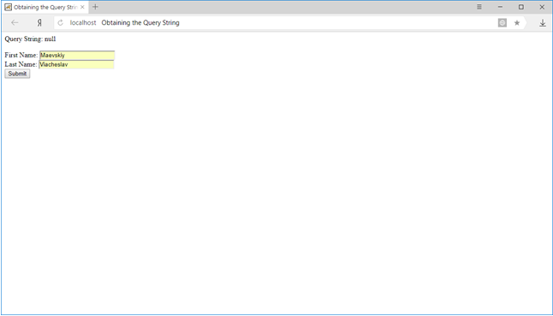

Рис.3.23

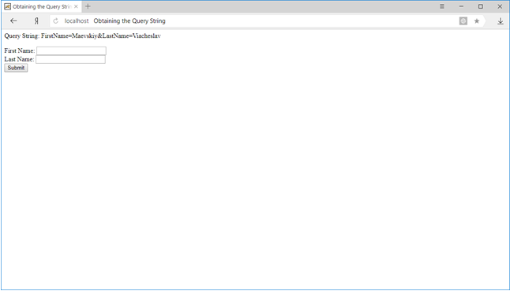

Рис.3.24 . Строка запроса со значением, отличным от null
Когда пользователь вводит URLсервлета в браузере Web и сервлет вызывается в первый раз, строка запроса содержит null, как показано на рис. 3.22.
После ввода значений в форму HTML и отправки формы страница выводится заново (см. рис. 3.24). Обратите внимание, что теперь имеется добавленная к URL строка. Строка запроса содержит пары имя/значение параметров, разделенные знаком амперсанда (&).

Получение параметров из HttpServletRequest
Выше было показано, как получить строку запроса, содержащую значение. Следовательно, можно получить пары имя/значение параметров формы или другие значения предыдущей страницы. Однако применение метода getQueryString для получения пар имя/значение параметров формы нежелательно, так как в этом случае придется самостоятельно выполнять анализ строки. Можно использовать другие методы HttpServletRequest для получения имен и значений параметров: методы getParameterNames и getParameter.
Метод getParameterNames возвращает Enumeration, содержащее имена параметров. Однако во многих случаях имена параметров уже известны, и этот метод использовать не нужно. Для получения значения параметра служит метод getParameter, принимающий имя параметра в качестве аргумента.
Следующий пример демонстрирует, как можно использовать методы getParameterNames и get Parameter для вывода всех имен и значений параметров формы HTML с предыдущей страницы. В примере используются файлы: HttpRequestDemoServlet2.java, web.xml.

HttpRequestDemoServlet2.java
import javax.servlet.*;
import javax.servlet.http.*;
import java.io.*;
import java.util.*;

public class HttpRequestDemoServlet2 extends HttpServlet {
public void doGet(HttpServletRequest request, HttpServletResponse response)
throws ServletException, IOException {

response.setContentType("text/html");
PrintWriter out = response.getWriter();
out.println("<HTML>");
out.println("<HEAD>");
out.println("<TITLE>Obtaining the Parameter</TITLE>");
out.println("</HEAD>");
out.println("<BODY>");
out.println("The request's parameters are:<BR>");

Enumeration enumeration = request.getParameterNames();
while (enumeration.hasMoreElements()){
String parameterName = (String)enumeration.nextElement();
out.println(parameterName +":."+ request.getParameter(parameterName) + "<BR>" );
}
out.println("<FORM METHOD=GET>");
out.println("<BR>First Name: <INPUT TYPE=TEXT NAME=FirstName>");
out.println("<BR>Last Name: <INPUT TYPE=TEXT NAME=LastName>");
out.println("<BR><INPUT TYPE=SUBMIT VALUE=Submit>");
out.println("</FORM>");
out.println("</BODY>");
out.println("</HTML>");
}
}

web.xml
<?xml version="1.0" encoding="ISO-8859-1"?>
<!DOCTYPE web-app
PUBLIC "-//Sun Microsystems, Inc.//DTD Web Application 2.3//EN"
"http://java.sun.com/dtd/web-app_2_3.dtd">
<web-app>
<servlet>
<servlet-name>HttpRequestDemoServlet2</servlet-name>
<servlet-class>HttpRequestDemoServlet2</servlet-class>
</servlet>
<servlet-mapping>
<servlet-name>HttpRequestDemoServlet2</servlet-name>
<url-pattern>/HttpRequestDemoServlet2</url-pattern>
</servlet-mapping>
</web-app>

Запускаем сервер Tomcat 9, затем в адресную строку браузера вводим: «http://localhost:8080/myApp/HttpRequestDemoServlet2» (рис. 3.25), запускаем эту строку и получаем (рис.3.26)
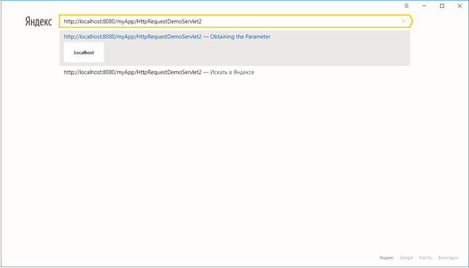

Рис.3.25
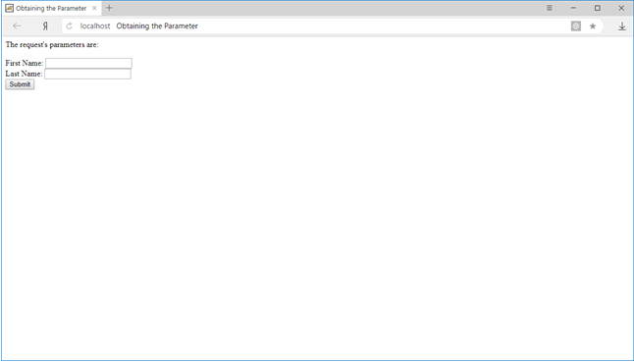

Рис.3.26 Первый запрос не имеет параметра

Вводим: Maevskiy для First Name и Viacheslav для Last Name, (рис.3.27)

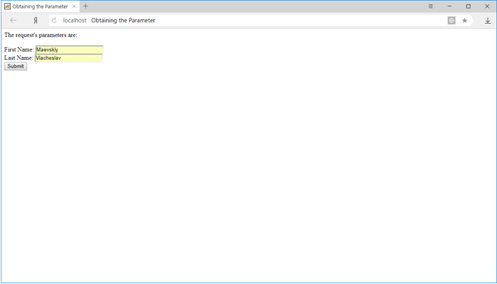

Рис.3.27

Нажимаем кнопку Submit и получаем (рис.3.28)

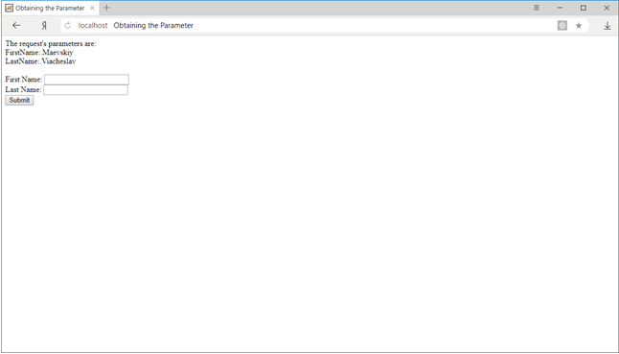

Рис.3.28 Пары имя/значение параметров

При первом вызове сервлет не имеет никаких параметров предыдущего запроса, поэтому не выводится никаких пар имя/значение (см. рис. 3.26).
При последующих запросах пользователь должен ввести значения обоих параметров: firstName и lastName. Это показано на страницах рис. 3.27, рис.3.28.
Код файла HttpRequestDemoServlet2.java будет также работать, если форма использует метод POST.

Обработка многозначных параметров
Нередко требуется использовать в форме параметры с одинаковыми именами, например, в случае применения элементов управления флажком, которые могут принимать несколько значений, или при наличии элемента управления HTML с множественным выбором. В подобных ситуациях нельзя использовать метод getParameter, так как он будет выдавать только первое значение. Вместо этого применяется метод getParameterValues.
Метод getParameterValues имеет один аргумент: имя параметра. Он возвращает массив строк, содержащий все значения этого параметра. Если параметр с заданным именем не найден, метод getParameterValues вернет null.
В следующем примере используется метод getParameterValues для получения всех любимых музыкальных жанров, выбранных пользователем. В примере используются файлы: HttpRequestDemoServlet3.java, web.xml.

HttpRequestDemoServlet3.java
mport javax.servlet.*;
import javax.servlet.http.*;
import java.io.*;
import java.util.*;

public class HttpRequestDemoServlet3 extends HttpServlet {
public void doGet(HttpServletRequest request,
HttpServletResponse response)
throws ServletException, IOException {
response.setContentType("text/html");
PrintWriter out = response.getWriter();
out.println("<HTML>");
out.println("<HEAD>");
out.println("<TITLE>Obtaining Multi-Value Parameters</TITLE>");
out.println("</HEAD>");
out.println("<BODY>");
out.println("<BR>");
out.println("<BR>Select your favorite music:");
out.println( "<BR><FORM METHOD=POST>");
out.println("<BR><INPUT TYPE=CHECKBOX " + "NAME=favoriteMusic VALUE=Rock>Rock");
out.println("<BR><INPUT TYPE=CHECKBOX " + "NAME=favoriteMusic VALUE=Jazz>Jazz");
out.println("<BR><INPUT TYPE=CHECKBOX " + "NAME=favoriteMusic VALUE=Classical>Classical");
out.println("<BR><INPUT TYPE=CHECKBOX " + "NAME=favoriteMusic VALUE=Country>Country");
out.println("<BR><INPUT TYPE=SUBMIT VALUE=Submit>");
out.println("</FORM>");
out.println("</BODY>");
out.println("</HTML>");
}

public void doPost(HttpServletRequest request, HttpServletResponse response)
throws ServletException, IOException {

String[] values = request.getParameterValues("favoriteMusic");
response.setContentType("text/html");
PrintWriter out = response.getWriter();
if (values != null ) {
int length = values.length;
out.println("You have selected: ");
for (int i=0; i<length; i++) {
out.println("<BR>" + values[i]);
}
}
}
}

web.xml
<?xml version="1.0" encoding="ISO-8859-1"?>
<!DOCTYPE web-app
PUBLIC "-//Sun Microsystems, Inc.//DTD Web Application 2.3//EN"
"http://java.sun.com/dtd/web-app_2_3.dtd">
<web-app>
<servlet>
<servlet-name>HttpRequestDemoServlet3</servlet-name>
<servlet-class>HttpRequestDemoServlet3</servlet-class>
</servlet>
<servlet-mapping>
<servlet-name>HttpRequestDemoServlet3</servlet-name>
<url-pattern>/HttpRequestDemoServlet3</url-pattern>
</servlet-mapping>
</web-app>

Запускаем сервер Tomcat 9, затем в адресную строку браузера вводим: «http://localhost:8080/myApp/HttpRequestDemoServlet3» (рис. 3.29), запускаем эту строку и получаем (рис.3.30)
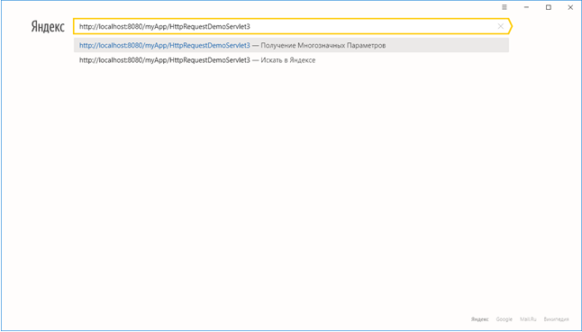

Рис.3.29
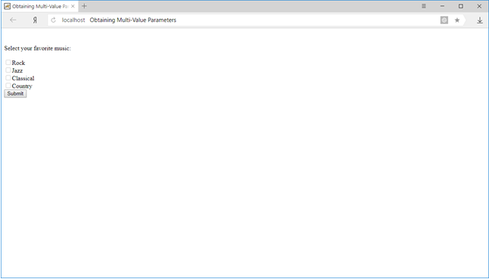

Рис.3.30 Форма с несколькими флажками

Выбираем любимые музыкальные жанры (устанавливаем флажки) (рис.3.31)

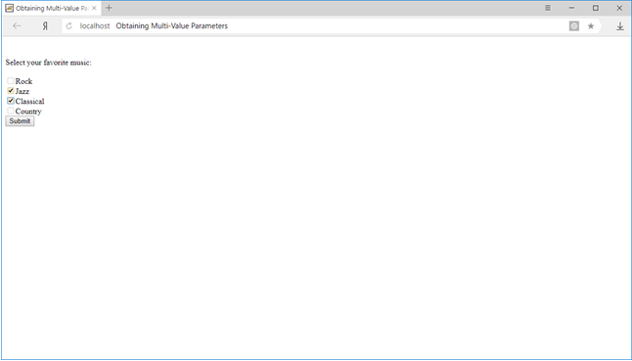

Рис.3.31
Нажимаем кнопку Submit, получаем (рис.3.32)
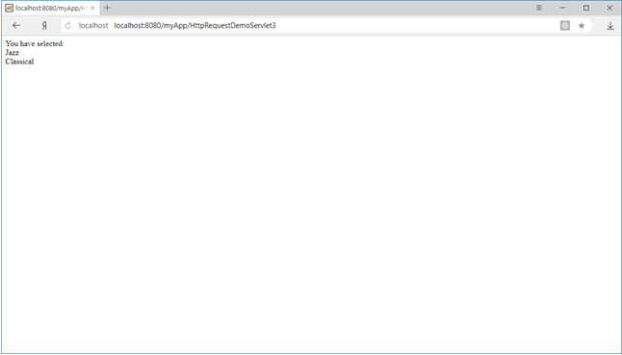

Рис.3.32 Вывод выбранных значений

При первом вызове сервлета вызывается метод doGet, который посылает форму. Форма имеет четыре элемента управления флажком с одним именем: favorite Music. Однако значения флажков различны (см. рис. 3.30).
Когда пользователь устанавливает флажки, браузер посылает все выбранные значения. На серверной стороне используется метод getParameterValues для извлечения значений, посланных в запросе (см. рис. 3.32).
Отметим, что для формы используется метод POST, поэтому пары имя/значение параметров извлекаются в методе doPost.

Интерфейс HttpServletResponse

Интерфейс HttpServletResponse предоставляет несколько зависящих от протокола методов, недоступных в интерфейсе javax.servlet.ServletResponse. Интерфейс HttpServletResponse расширяет интерфейс javax.servlet.ServletResponse. В примерах, приведенных выше, использовались два метода HttpServletResponse при отправке выходных данных в браузер: setContentType и getWriter.

response.setContentType("text/html");
PrintWriter out = response.getWriter();

Имеются и другие методы. Например, метод addCookie посылает браузеру cookie. Еще одним интересным методом интерфейса HttpServletResponse является метод setHeader. Он позволяет добавить поле имя/значение в заголовок ответа.
Можно также использовать метод sendRedirect для перенаправления пользователя на другую страницу. Когда вызывается этот метод, web-сервер посылает специальное сообщение браузеру для запроса другой страницы. Поэтому всегда осуществляется взаимодействие с клиентской стороной, прежде чем извлекается другая страница. Этот метод применяется в следующем примере. Файл LoginServlet.java показывает страницу Login, которая предлагает пользователю ввести имя пользователя и пароль. Если оба значения правильны, пользователь перенаправляется на страницу WelcomeServlet. В противном случае пользователь увидит ту же самую страницу Login.
При первом вызове сервлета вызывается метод сервлета doGet. Метод doGet выводит форму. Пользователь может ввести имя пользователя и пароль и отправить форму. Отметим, что форма применяет метод POST, что означает, что на серверной стороне вызывается метод doPost и имя пользователя и пароль сравниваются с предопределенными значениями. Если имя и пароль совпадают, пользователь перенаправляется на страницу Welcome. В противном случае метод doPost снова выводит форму Login вместе с сообщением об ошибке.
В данном примере используются файлы: LoginServlet.java, WelcomeServlet.java, web.xml.

LoginServlet.java
import javax.servlet.*;
import javax.servlet.http. *;
import java.io.*;
import java.util.*;

public class LoginServlet extends HttpServlet {
private void sendLoginForm(HttpServletResponse response,
boolean withErrorMessage)
throws ServletException, IOException { response.setContentType("text/html");
PrintWriter out = response.getWriter();
out.println("<HTML>");
out.println("<HEAD>");
out.println("<TITLE>Login</TITLE>");
out.println("</HEAD>");
out.println("<BODY>");
if (withErrorMessage)
out.println("Login failed. Please try again.<BR>");

out.println("<BR>");
out.println("<BR>Please enter your user name and password.");
out.println("<BR><FORM METHOD=POST>");
out.println("<BR>User Name: <INPUT TYPE=TEXT NAME=userName>");
out.println("<BR>Password: <INPUT TYPE=PASSWORD NAME=password>");
out.println("<BR><INPUT TYPE=SUBMIT VALUE=Submit>");
out.println("</FORM>");
out.println("</BODY>");
out.println("</HTML>");
}
public void doGet(HttpServletRequest request, HttpServletResponse response)
throws ServletException, IOException { sendLoginForm(response, false);
}
public void doPost(HttpServletRequest request,
HttpServletResponse response)
throws ServletException, IOException {
String userName = request.getParameter("userName");
String password = request.getParameter("password");
if (userName!=null && password!=null &&
userName.equals("jamesb") && password.equals("007")) {
response.sendRedirect("http://localhost:8080/myApp/WelcomeServlet");
}
else {
sendLoginForm(response, true);
}
}
}

WelcomeServlet.java
import javax.servlet.*;
import javax.servlet.http.*;
import java.io.*;

public class WelcomeServlet extends HttpServlet {
public void doGet(HttpServletRequest request,
HttpServletResponse response) throws ServletException, IOException
{
response.setContentType("text/html");
PrintWriter out = response.getWriter();
out.println("<HTML>");
out.println("<HEAD>");
out.println("<TITLE>Welcome</TITLE>");
out.println("</HEAD>");
out.println("<BODY>");
out.println("<P>Welcome to the Bulbul's and Boni's Web Site.</P>");
out.println("</BODY>");
out.println("</HTML>");
}
}

web.xml
<!DOCTYPE web-app PUBLIC '-//Sun Microsystems, Inc.//DTD
Web Application 2.3//EN' 'http://java.sun.com/dtd/web-app_2_3.dtd'>
<web-app>
<servlet>
<servlet-name>LoginServlet</servlet-name>
<servlet-class>LoginServlet</servlet-class>
</servlet>
<servlet>
<servlet-name>WelcomeServlet</servlet-name>
<servlet-class>WelcomeServlet</servlet-class>
</servlet>
<servlet-mapping>
<servlet-name>LoginServlet</servlet-name>
<url-pattern>/LoginServlet</url-pattern>
</servlet-mapping>
<servlet-mapping>
<servlet-name>WelcomeServlet</servlet-name>
<url-pattern>/WelcomeServlet</url-pattern>
</servlet-mapping>
</web-app>

Запускаем сервер Tomcat 9, затем в адресную строку браузера вводим: «http://localhost:8080/myApp/ LoginServlet» (рис. 3.33), запускаем эту строку и получаем (рис.3.34)
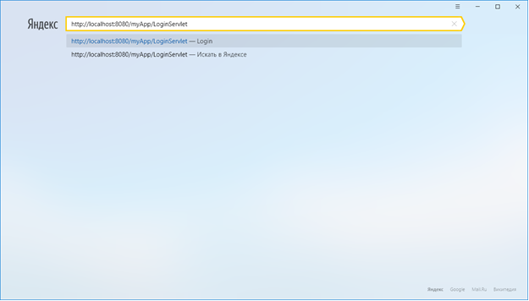

Рис. 3.33
После ввода неверных логина и пароля нажимаем кнопку Submit. В результате выводится следующая форма (рис. 3.35)

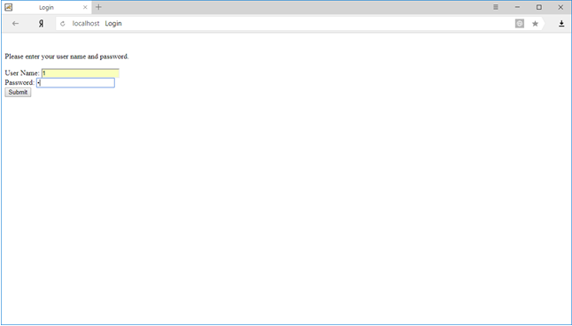

Рис.3.34 Ввод неверных логина и пароля

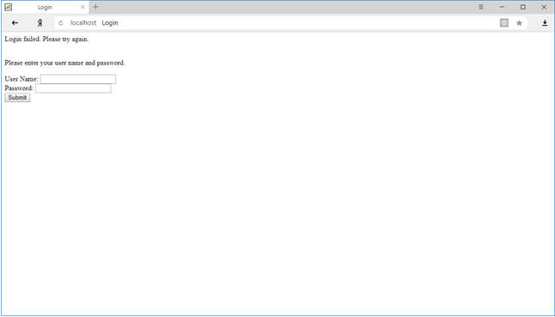

Рис.3.35. Предлагается повторно ввести логин и пароль.

Вводим правильные логин и пароль (рис.3.36)

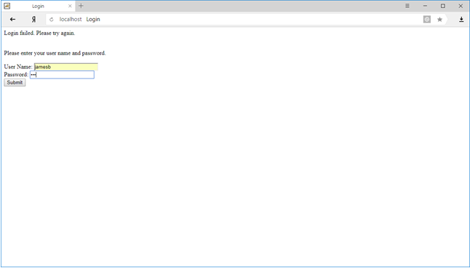

Рис.3.36

Нажимаем кнопку Submit и получаем (рис.3.37)
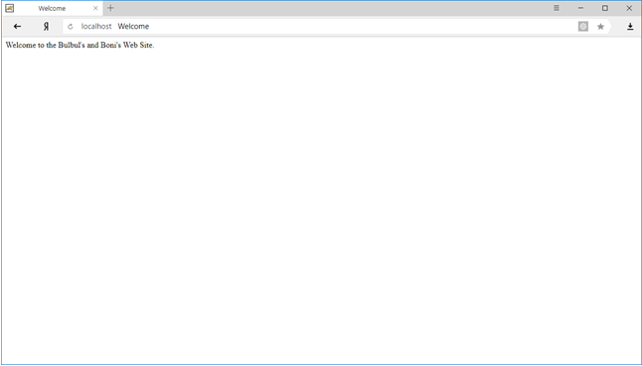

Рис.3.37

После нажатия кнопки Submit вызывается сервлет WelcomeServlet, который выводит в окно браузера сообщение «Welcome to the Bulbul's and Boni's Web Site» (см. рис.3.37).
При перенаправлении на ресурс, находящийся в том же приложении, не требуется определять полный URL, т. е. в последнем примере можно написать: response.sendRedirect(“/myApp/WelcomeServlet”). Однако по соображениям эффективности метод sendRedirect обычно не используется для перенаправления пользователя на другой ресурс в том же приложении. В этих целях применяется другой метод (см. ниже).
В коде файла LoginServlet.java присутствует закрытый (private) метод с именем sendLoginForm, который получает объект HttpServietResponse и логическое значение, указывающее, будет ли вместе с формой посылаться сообщение об ошибке. Метод sendLoginForm вызывается из методов doGet и doPost. Когда он вызывается из метода doGet, сообщение об ошибке не задается, так как это первый запрос страницы пользователем. Поэтому флаг withErrorMessage установлен в false. При вызове из метода doPost флаг принимает значение true, поскольку метод sendLoginForm вызывается из метода doPost только в том случае, если имя пользователя и пароль не соответствуют заданным.
Страница LoginServlet при первом запросе показана на рис. 3.34. Страница LoginServlet после неудачной попытки входа приведена на рис. 3.35.

Пересылка запроса

В некоторых ситуациях требуется вставить содержимое HTML-страницы или выходные данные другого сервлета. Кроме того, может понадобиться передать обработку запроса HTML из одного сервлета в другой. Текущая спецификация сервлетов предлагает для этого интерфейс RequestDispatcher, который находится в пакете javax.servlet. Этот интерфейс имеет два метода: include и forward, которые позволяют делегировать обработку запроса-ответа другому ресурсу. Оба метода получают в качестве аргументов объект javax.servlet.ServletRequest и объект javax.servlet.ServletResponse.
Метод include используется для вставки содержимого другого ресурса, такого как сервлет, страница JSP или страница HTML. Метод имеет сигнатуру:
public void include(javax.servlet.ServletRequest request,
javac.servlet.ServletResponse response)
throws javax.servlet.ServletException, java.io.IOException

Метод forward служит для пересылки запроса от одного сервлета другому. Исходный сервлет может выполнить некоторые начальные задачи применительно к объекту ServletRequest, прежде чем переслать его. Сигнатура метода forward имеет вид:
public void forward(javax.servlet.ServletRequest request,
javac.servlet.ServletResponse response)
throws javax.servlet.ServletException, java.io.IOException

Различие между sendRedirect и forward
Оба метода, sendRedirect и forward, перемещают пользователя к новому ресурсу. Однако между ними существует фундаментальное различие.
Метод sendRedirect работает, посылая код статуса, который заставляет браузер запросить другой URL. Это означает, что всегда существует обмен с клиентской стороной. Кроме того, предыдущий объект HttpServletRequest теряется. Чтобы передать информацию между исходным сервлетом и следующим запросом, информация обычно передается как строка запроса, добавляемая к URL места назначения.
Метод forward перенаправляет запрос без помощи клиентского браузера. Оба объекта, HttpServletRequest и HttpServietResponse, также передаются новому ресурсу.
Чтобы выполнить метод include или forward, сначала необходимо получить объект RequestDispatcher. Объект RequestDispatcher можно получить тремя способами:
- Использовать метод getRequestDispatcher интерфейса javax.servlet.SefvletContext,
передав String, содержащую путь доступа к другому ресурсу. Путь задается относительно корня ServletContext.
- Использовать мeтoд getRequestDispatcher интepфeйca javax.servlet.ServletRequest,
передав String, содержащую путь доступа к другому ресурсу. Путь задается относительно текущего запроса HTTP.
- Использовать метод getNamedDispatcher интерфейса javax.servlet.ServletContext,
передав String, содержащую имя другого ресурса.
При написании кода для пересылки запроса часто допускают общую ошибку, передавая методу getRequestDispatcher неправильный путь доступа. Существует большое различие между методом getRequestDispatcher интерфейса ServletContext и методом, принадлежащим интерфейсу ServletRequest. Выбор метода зависит от расположения ресурса, который будет включен или которому будет передан запрос. Если применяется метод getRequestDispatcher интерфейса javax.servlet.ServletContext, то передается путь доступа, задаваемый относительно корня ServletContext. При использовании метода getRequestDispatcher интерфейса javax.servlet.ServletRequest передается путь, который задается относительно текущего запроса HTTP.
При создании объекта RequestDispatcher в сервлете с именем FirstServlet для включения или пересылки запроса другому сервлету с именем SecondServlet проще всего поместить файлы классов обоих сервлетов в один каталог. Таким образом, FirstServlet можно вызвать с помощью URL http://domain/VirtualDir/FirstServlet, a SecondServlet — с помощью URL http://domain/VirtualDir/SecondServlet. Затем можно использовать getRequestDispatcher интерфейса ServletRequest, передав имя второго сервлета. В FirstServlet можно написать следующий код:
public void doGet(HttpServletRequest request,
HttpServietResponse response)
throws ServletException, IOException {
RequestDispatcher rd = request.getRequestDispatcher("SecondServlet"); rd.include(request, response);
}
или
public void doGet(HttpServletRequest request,
HttpServietResponse response)
throws ServletException, IOException {
RequestDispatcher rd = request.getRequestDispatcher("SecondServlet"); rd.forward(request, response);
}
Так как FirstServlet и SecondServlet находятся в одном каталоге, нет необходимости вставлять слэш (/) перед SecondServlet. В этом случае не требуется беспокоиться о путях доступа сервлетов. Рассмотрим другой, более сложный способ. Передадим следующую строку в getRequestDispatcher объекта ServletRequest: "/SecondServlet"
Если использовать getRequestDispatcher объекта ServletContext, то нужно передать в качестве аргумента пути «/VirtualDir/SecondServlet»:

public void doGet(HttpServletRequest request,
HttpServietResponse response)
throws ServletException, lOException {

RequestDispatcher rd =
getServletContext().getRequestDispatcher("/SecondServlet");
rd.include(request, response);
}
или
public void doGet(HttpServletRequest request,
HttpServietResponse response)
throws ServletException, IOException {

RequestDispatcher rd =
getServletContext().getRequestDispatcher("/SecondServlet");
rd.forward(request, response);
}

Можно использовать метод getNamedDispatcher:

public void doGet(HttpServletRequest request,
HttpServietResponse response)
throws ServletException, IOException {

RequestDispatcher rd = *
getServletContext().getNamedDispatcher("SecondServlet");
rd.include(request, response); }
или
public void doGet(HttpServletRequest request,
HttpServietResponse response)
throws ServletException, IOException {
RequestDispatcher rd = getServletContext().getNamedDispatcher("SecondServlet"); rd.forward(request, response); }
Конечно, при использовании метода getNamedDispatcher необходимо регистрировать второй сервлет в дескрипторе развертывания. Например:

<!DOCTYPE web-app PUBLIC '-//Sun Microsystems, Inc.//DTD
Web Application 2.3//EN' 'http://java.sun.com/dtd/web-app_2_3.dtd'>
<web-app>
<servlet>
<servlet-name> FirstServlet </servlet-name>
<servlet-class> FirstServlet </servlet-class>
</servlet>
<servlet>
<servlet-name> SecondServlet </servlet-name>
<servlet-class> SecondServlet</servlet-class>
</servlet>
<servlet-mapping>
<servlet-name> FirstServlet </servlet-name>
<url-pattern>/ FirstServlet </url-pattern>
</servlet-mapping>
<servlet-mapping>
<servlet-name> SecondServlet </servlet-name>
<url-pattern>/ SecondServlet </url-pattern>
</servlet-mapping>
</web-app>

Если включение осуществляется в методе doPost, будет вызываться метод doPost второго сервлета. Если включение выполняется в методе doGet, будет вызываться метод doGet второго сервлета.
Если включенный в сервлет ресурс изменяется, необходимо перезапустить Tomcat, чтобы изменение вступило в силу. Это требуется сделать, потому что включенный сервлет никогда не вызывается напрямую. После загрузки включенного сервлета его отметка времени не сравнивается.
Раньше для выполнения функций RequestDispatcher использовалось сцепление сервлетов. Однако сцепление сервлетов не является частью спецификации J2EE, и его применение зависит от конкретных контейнеров сервлетов. Этот термин все еще можно встретить в старой литературе по сервлетам.

Включение других ресурсов
Во многих ситуациях требуется включить в сервлет другие ресурсы. Например, может существовать совокупность функций JavaScript, которую желательно включить в ответ пользователю. Выделение несервлетного содержимого гарантирует обеспечение модульности. В этом случае программист JavaScript может работать независимо от программиста сервлетов. Страница, содержащая функции JavaScript, может быть включена с помощью метода include объекта RequestDispatcher.
Другой пример: необходимо вставить выходные данные сервлета, которые являются ссылкой на случайно выбранный рекламный баннер. Выделив в отдельный сервлет код, который выбирает баннер, этот код можно включать в различные сервлеты, и форматирование можно выполнять только для включаемого сервлета.
Метод include интерфейса RequestDispatcher может быть вызван в любое время.
Целевой сервлет имеет полный доступ к объекту запроса, но может записывать информацию только в ServletOutputStream или в объект Writer объекта ответа. Целевой сервлет может также завершить ответ, либо дописав содержимое после конца буфера ответа, либо явно вызвав метод flush интерфейса ServletResponse. Включаемый сервлет не может задавать заголовки или вызывать какой-либо метод, который влияет на заголовки ответа.
Когда сервлет вызывается в методе include, этому сервлету может понадобиться узнать путь, по которому он был вызван. Во включаемом сервлете можно получить доступ и задать следующие атрибуты запроса с помощью метода getAttribute объекта запроса:
- javax.servlet.include.request_uri
- javax.servlet.include.context_path
- javax.servlet.include.servlet_path
- javax.servlet.include.path_info
- javax.servlet.include.query_string

Эти атрибуты не устанавливаются, если включаемый сервлет получен с помощью метода getNamedDispatcher.

Включение статического содержимого
Иногда необходимо вставлять статическое содержимое, например страницы HTML или файлы изображений, подготовленные дизайнером web-графики. Это можно сделать с помощью той же техники, которая применяется для включения динамических ресурсов.
Следующий пример показывает сервлет с именем FirstServlet1, который включает файл HTML с именем soobchenie.html. Файл класса сервлета расположен в каталоге WEB-INF\classes, а файл soobchenie.html, подобно другим файлам HTML, находится в каталоге приложения. Другими словами, если имеется приложение myАрр, то файл soobchenie.html располагается в каталоге myApp, а файл класса сервлета — в каталоге myApp/WEB-INF/classes. В данном примере используются файлы: FirstServlet1.java, soobchenie.html, web.xml.

FirstServlet1.java
import javax.servlet.*;
import javax.servlet.http.*;
import java.io.*;
public class FirstServlet1 extends HttpServlet {
public void doGet(HttpServletRequest request,
HttpServletResponse response)
throws ServletException, IOException {
response.setContentType("text/html");
PrintWriter out = response.getWriter();
out.println("<HTML>");
out.println("<HEAD>");
out.println("<TITLE>Included HTML</TITLE>");
out.println("</HEAD>");
out.println("<BODY>");
out.println("<B>Included HTML</B><BR>");
RequestDispatcher rd = request.getRequestDispatcher("/soobchenie.html");
rd.include(request, response);
out.println("</B0DY>");
out.println("</HTML>");
}
}

soobchenie.html
<HTML>
<HEAD>
<TITLE>Sending a request</TITLE>
</HEAD>
<BODY>
<P>Welcome to the Bulbul's and Boni's Web Site.</P>
</B0DY>
</HTML>

web.xml
<!DOCTYPE web-app PUBLIC '-//Sun Microsystems, Inc.//DTD
Web Application 2.3//EN' 'http://java.sun.com/dtd/web-app_2_3.dtd'>
<web-app>
<servlet>
<servlet-name>FirstServlet1</servlet-name>
<servlet-class>FirstServlet1</servlet-class>
</servlet>
<servlet-mapping>
<servlet-name>FirstServlet1</servlet-name>
<url-pattern>/FirstServlet1</url-pattern>
</servlet-mapping>
</web-app>

Запускаем сервер Tomcat 9, затем в адресную строку браузера вводим: «http://localhost:8080/myApp/FirstServlet1» (рис. 3.38), запускаем эту строку и получаем (рис.3.39)
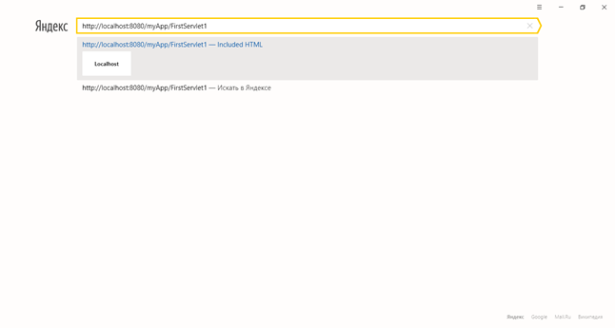

Рис.3.38

На рис.3.39 выводится сообщение сервлета «Included HTML». Затем сервлет обращается к файлу soobchenie.html и выводится сообщение этого файла «Welcome to the Bulbul's and Boni's Web Site».

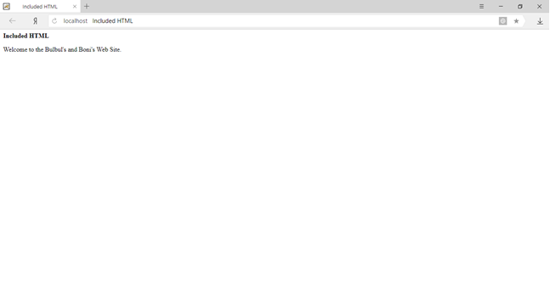

Рис.3.39

Включение другого сервлета
Во втором примере используются два сервлета: FirstServlet и SecondServlet. FirstServlet представлен в файле FirstServlet.java, а SecondServlet — в файле SecondServlet.java.Кроме указанных файлов используется файл web.xml. Сервлет FirstServlet вызывает сервлет SecondServlet При этом сервлет FirstServlet вызывает сервлет SecondServlet, посылая ему запрос «/SecondServlet?name=budi», в который включены имя (name) и значение(budi) параметра.

FirstServlet.java
import javax.servlet.*;
import javax.servlet.http.*;
import java.io.*;
public class FirstServlet extends HttpServlet {
public void doGet(HttpServletRequest request,
HttpServletResponse response)
throws ServletException, IOException {
response.setContentType("text/html");
PrintWriter out = response.getWriter();
out.println("<HTML>");
out.println("<HEAD>");
out.println("<TITLE>Included Request Parameters</TITLE>");
out.println("</HEAD>");
out.println("<BODY>");
out.println("<B>Included Request Parameters</B><BR>");
RequestDispatcher rd =
request.getRequestDispatcher("/SecondServlet?name=budi");
rd.include(request, response);
out.println("</BODY>");
out.println("</HTML>");
}
}

SecondServlet.java
import javax.servlet.*;
import javax.servlet.http.*;
import java.io.*;
import java.util.*;

public class SecondServlet extends HttpServlet {
public void doGet(HttpServletRequest request,
HttpServletResponse response)
throws ServletException, IOException {
response. setContentType("text/html");
PrintWriter out = response.getWriter();
Enumeration enumeration = request.getAttributeNames();
while (enumeration.hasMoreElements()) {
String attributeName = (String) enumeration.nextElement();
out.println(attributeName + ": " +
request.getAttribute(attributeName) + "<BR>");
}
}
}

web.xml
<!DOCTYPE web-app PUBLIC '-//Sun Microsystems, Inc.//DTD
Web Application 2.3//EN' 'http://java.sun.com/dtd/web-app_2_3.dtd'>
<web-app>
<servlet>
<servlet-name>FirstServlet</servlet-name>
<servlet-class>FirstServlet</servlet-class>
</servlet>
<servlet>
<servlet-name>SecondServlet</servlet-name>
<servlet-class>SecondServlet</servlet-class>
</servlet>
<servlet-mapping>
<servlet-name>FirstServlet</servlet-name>
<url-pattern>/FirstServlet</url-pattern>
</servlet-mapping>
<servlet-mapping>
<servlet-name>SecondServlet</servlet-name>
<url-pattern>/SecondServlet</url-pattern>
</servlet-mapping>
</web-app>

В сервлете SecondServlet производится извлечение имен и значений параметров из объекта request и вывод их в окно браузера. Это выполняется с помощью следующего программного кода:
Enumeration enumeration = request.getAttributeNames();
while (enumeration.hasMoreElements()) {
String attributeName = (String) enumeration.nextElement();
out.println(attributeName + ": " +
request.getAttribute(attributeName) + "<BR>");
}
Запускаем сервер Tomcat 9, затем в адресную строку браузера вводим: «http://localhost:8080/myApp/FirstServlet» (рис. 3.40), запускаем эту строку и получаем (рис.3.41)
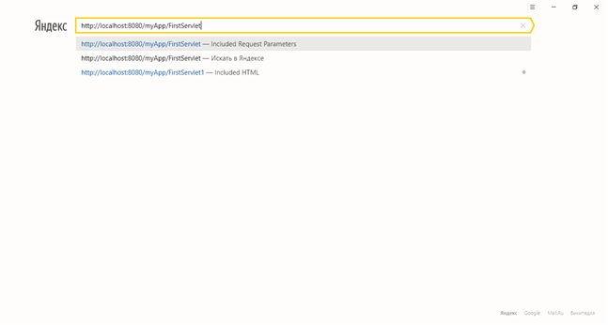

Рис.3.40
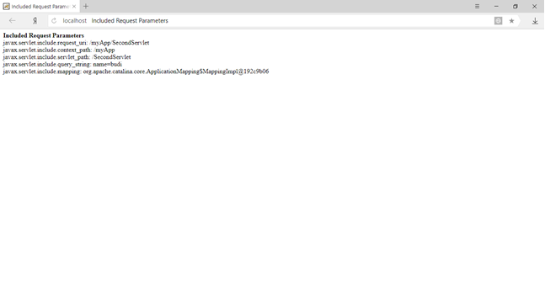

Рис.3.41 Выходные данные

Передача управления обработкой
В отличие от метода include метод forward интерфейса RequestDispatcher может быть вызван сервлетом, только если никакие выходные данные небыли переданы клиенту. Если в буфере ответа содержатся неотправленные данные, буфер должен быть очищен прежде, чем будет вызван метод service целевого сервлета. Если ответ отправляется до вызова метода forward, порождается исключение IllegalStateException.
Например, сервлет в листинге «Передача управления после очистки буфера» будет выдавать ошибку, так как метод flush Buffer вызывается до метода forward.

Листинг Передача управления после очистки буфера
import javax.servlet.*;
import javax.servlet.http.*;
import java.io.*;
public class FirstServlet extends HttpServlet {
public void doGet(HttpServletRequest request,
HttpServietResponse response)
throws ServletException, IOException {
response.setContentType("text/html");
PrintWriter out = response.getWriter();
out.println("<HTML>");
out.println("<HEAD>");
out.println("<TITLE>Included Request Parameters</TITLE>");
out.println("</HEAD>");
out.println("<BODY>");
out.println("<B>Included Request Parameters</B><BR>");
response.flushBuffer();
RequestDispatcher rd =
request.getRequestDispatcher("/SecondServlet");
rd.forward(request, response);
out.println("asdfaf</BODY>");
out.println("</HTML>");
}
}

Метод forward может также использоваться для пересылки запроса статическому содержимому. И в этом случае метод flush Buffer не должен вызываться заранее.
Метод forward является хорошей заменой методу sendRedirect интерфейса HttpServietResponse. Напомним, что при использовании sendRedirect осуществляется взаимодействие с клиентом. Если пользователь перенаправляется на сервлет или на страницу текущего приложения, можно применять метод forward; в этом случае не происходит предварительное взаимодействие с браузером, поэтому пользователь получает ответ быстрее.
Изменим сервлет LoginServlet, приведенный в файле LoginServlet.java. Рассмотрим пример, в котором будем использовать файл LoginServlet2.java.В этом файле размещается сервлет LoginServlet2. Вместо метода sendRedirect, сервлет LoginServlet2 использует RequestDispatcher для пересылки запроса сервлету WelcomeServlet6 после успешной регистрации. В этом примере используются файлы LoginServlet2.java, WelcomeServlet6.java, web.xml.

LoginServlet2.java,
import javax.servlet.*;
import javax.servlet.http. *;
import java.io.*;
import java.util.*;

public class LoginServlet2 extends HttpServlet {
private void sendLoginForm(HttpServletResponse response,
boolean withErrorMessage)
throws ServletException, IOException { response.setContentType("text/html");
PrintWriter out = response.getWriter();
out.println("<HTML>");
out.println("<HEAD>");
out.println("<TITLE>Login</TITLE>");
out.println("</HEAD>");
out.println("<BODY>");
if (withErrorMessage)
out.println("Login failed. Please try again.<BR>");

out.println("<BR>");
out.println("<BR>Please enter your user name and password.");
out.println("<BR><FORM METHOD=POST>");
out.println("<BR>User Name: <INPUT TYPE=TEXT NAME=userName>");
out.println("<BR>Password: <INPUT TYPE=PASSWORD NAME=password>");
out.println("<BR><INPUT TYPE=SUBMIT VALUE=Submit>");
out.println("</FORM>");
out.println("</BODY>");
out.println("</HTML>");
}
public void doGet(HttpServletRequest request, HttpServletResponse response)
throws ServletException, IOException { sendLoginForm(response, false);
}
public void doPost(HttpServletRequest request,
HttpServletResponse response)
throws ServletException, IOException {
String userName = request.getParameter("userName");
String password = request.getParameter("password");
if (userName!=null && password!=null &&
userName.equals("jamesb") && password.equals("007")) {
RequestDispatcher rd = request.getRequestDispatcher("WelcomeServlet6");
rd.forward(request, response);

}
else {
sendLoginForm(response, true);
}
}
}
WelcomeServlet6.java

import javax.servlet.*;
import javax.servlet.http.*;
import java.io.*;

public class WelcomeServlet6 extends HttpServlet {
public void doPost(HttpServletRequest request,
HttpServletResponse response) throws ServletException, IOException
{
response.setContentType("text/html");
PrintWriter out = response.getWriter();
out.println("<HTML>");
out.println("<HEAD>");
out.println("<TITLE>Welcome</TITLE>");
out.println("</HEAD>");
out.println("<BODY>");
out.println("<P>Welcome to the Bulbul's and Boni's Web Site.</P>");
out.println("</BODY>");
out.println("</HTML>");
}
}

web.xml
<!DOCTYPE web-app PUBLIC '-//Sun Microsystems, Inc.//DTD
Web Application 2.3//EN' 'http://java.sun.com/dtd/web-app_2_3.dtd'>
<web-app>
<servlet>
<servlet-name>LoginServlet2</servlet-name>
<servlet-class>LoginServlet2</servlet-class>
</servlet>
<servlet>
<servlet-name>WelcomeServlet6</servlet-name>
<servlet-class>WelcomeServlet6</servlet-class>
</servlet>
<servlet-mapping>
<servlet-name>LoginServlet2</servlet-name>
<url-pattern>/LoginServlet2</url-pattern>
</servlet-mapping>
<servlet-mapping>
<servlet-name>WelcomeServlet6</servlet-name>
<url-pattern>/WelcomeServlet6</url-pattern>
</servlet-mapping>
</web-app>
Сервлет WelcomeServlet6 отличается от сервлета WelcomeServlet только тем, что вместо метода doGet используется метод doPost. Но, проверка показала, что в обоих случаях можно использовать любой из этих методов.
Запускаем сервер Tomcat 9, затем в адресную строку браузера вводим: «http://localhost:8080/myApp/ LoginServlet2» (рис. 3.42), запускаем эту строку и получаем (рис.3.43)

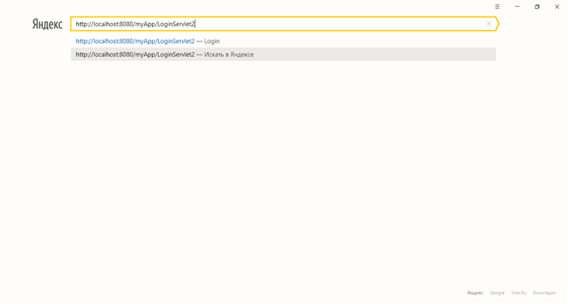

Рис.3.42

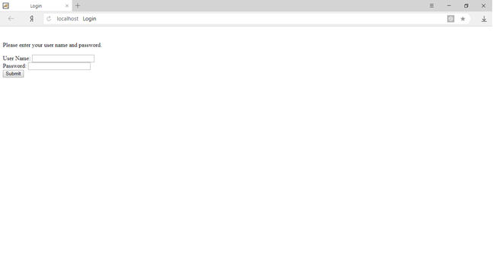

Рис.3.43

Вводим правильные логин и пароль (рис.3.44)
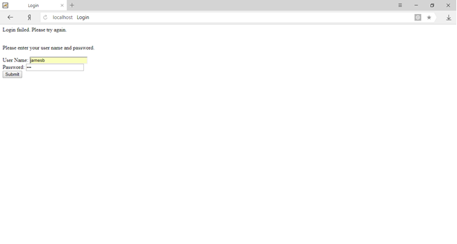

Рис.3.44

Нажимаем кнопку Submit и получаем (рис.3.45)
После нажатия кнопки Submit происходит обращение к сервлету WelcomeServlet6. В результате сервлет WelcomeServlet6 выводит в окно браузера сообщение: Welcome to the Bulbul's and Boni's Web Site.

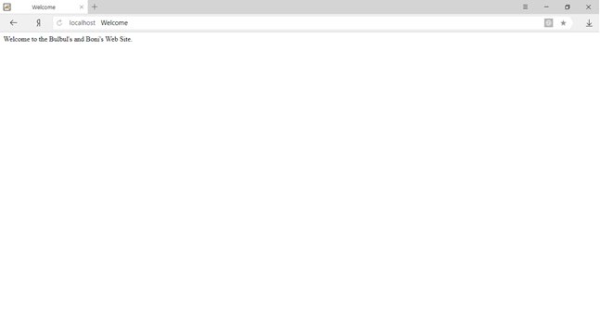

Рис.3.45

